Duomenų bazių kurso programa 2012/13 m.m.
1 dalis. Duomenų priklausomybės ir schemų sudarymas

1. Duomenų gyvenimo ciklas.
Paaišknti, iš kokių dalių susideda duomenų gyvavimo ciklas. Trumpai charakterizuokite praktinius darbus, kokiomis programinėmis ir kalbinėmis priemonėmis juos vykdėte.
Kokius atlikote laboratorinius darbus, ir kuriai gyvavimo ciklo daliai jie skirti. Kokia ir kaip realizuota įvedimo kontrolė?

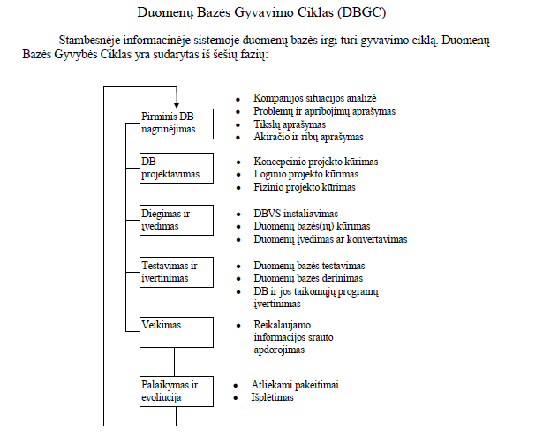
2. DBVS. DB administratoriaus funkcijos.
Kas yra DBVS. Jos paskirtis. Keturios DB administratoriaus tarnybos funkcijos.

Duomenų bazių valdymo sistema (DBVS) – kompiuterinė programa ar programų paketas, skirtas duomenų bazės valdymui. Paprastai DBVS sugeba valdyti milžiniškus struktūrizuotų duomenų kiekius bei vienu metu palaiko daugelį lygiagrečiai dirbančių vartotojų. DB administratoriaus tarnybos funkcijos:
- užtikrina DB patikimumą (“vaikas-tėvas-senelis”, “db-veidrodis”),
- užtikrina DB saugumą (slaptažodžiai, prieigos sankcionavimas, duomenų kodavimas),
- užtikrina DB pilnumą (privalomų atributų reikšmės t.b. užpildytos),
- užtikrina duomenų nuoseklumą (duomenys turi tenkinti priklausomybes – funkcines, daugiareikšmes ir J/P).

3. Kanoninės schemos. Duomenų tipai.
Duomenų modeliavimo lygiai: koncepcinis, loginis ir fizinis. Į ką yra orientuota kanoninė (loginė) DB schema? Iš ko ji susideda? Iš ko sudaryti duomenų (įrašų) tipai ? Trys loginių sąryšių tipai. Kur šie sąryšių tipai ir kokiu būdu panaudojami eksploatuojant RDB? Ar pastebėjote, kuo skiriasi loginių ryšių tipai kanoninėse schemose, suprojektuotose iš funkcinių priklausomybių (FP) ir suprojektuotose iš daugiareikšmių priklausomybių (DP) – 1‘as ir 2‘as kontroliniai darbai (KoDa).

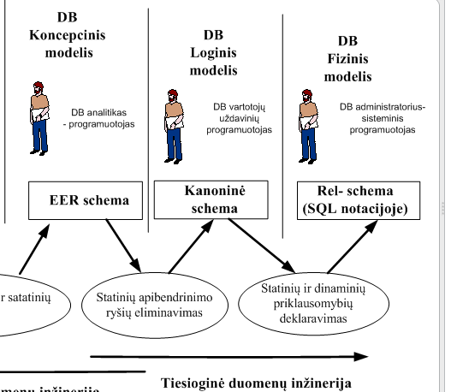

- Kanoninė schema susideda iš duomenų įrašų tipų ir ryšių tarp jų.
- Įrašų tipas susideda iš duomenų atributų arba laukų.
- Tarp įrašų nustatomi binariniai, asociatyviniai ryšiai. Jie yra trijų tipų: 1:1, 1:N, N:M
Šie loginiai sąryšių tipai naudojami nustatyti sąryšius tarp lentelių.

4. Kanoninės schemos. Sąryšių tipai 1:1.
Iš ko susideda kanoninės (loginės) schemos? Loginių ryšių 1:1 apibrėžimas. Sugalvoti kanoninės schemos (KaSch) fragmentą, kuriame būtų tokio ryšio tipo pavyzdys. Pasinaudokite DB, suprojektuota 1‘me arba 2‘me kontroliniame darbe (KoDa), arba naudota vykdant individualią užduotį (InUž). Jei reikia DB schemą pamodifikuokite. Dėl kokios priežasties taikant NA3 arba NA4 negauname sąryšių tipų 1:1?

Kanoninės loginės schemos susideda iš:
- Duomenų įrašų tipų ir ryšių tarp jų.
- Įrašų tipas susideda iš duomenų atributų arba laukų.
- Tarp įrašų nustatomi binariniai, asociatyviniai ryšiai. Jie yra trijų tipų: 1:1, 1:N, N:M
1:1:
1:1 ryšys bus tada, kai kiekvienai esybei e1 iš E1 priskiriama daugiausiai viena esybė e2 iš E2, ir atvirkščiai, kai kiekvienai esybei e2 iš E2 priskiriama daugiausiai viena esybė e1 iš E1. Beje, gali būti esybių iš E1 (E2), kurios neturi priskirto partnerio iš E2 (E1).
PVZ: tarp esybių Vyras ir Moteris gali būti nusakytas ryšys Vedęs. Tai bus 1:1 ryšys.
Vyras <- Vedęs -> Moteris.

5. Kanoninės schemos. Sąryšių tipai 1:N.
Iš ko susideda kanoninės (loginės) schemos? Loginių ryšių 1:N apibrėžimas. Kaip pasikeis loginio ryšio 1:N apibrėžimas, pritaikant jį svetimo rakto priklausomybei? Sugalvoti kanoninės schemos (KaSch) fragmentą, kuriame būtų tokio ryšio tipo pavyzdys. Pasinaudokite DB, suprojektuota 1‘me arba 2‘me kontroliniame darbe (KoDa), arba naudota vykdant individualią užduotį (InUž). Jei reikia DB schemą pamodifikuokite.

Kanoninės schemos susideda iš:
- Duomenų įrašų tipų ir ryšių tarp jų.
- Įrašų tipai susideda iš atributų ir laukų.
- Tarp įrašų nustatomi binariniai, asociatyviniai ryšiai. Galimi tokie: 1:1, 1:N, N:M
1:N ryšys bus tada, kai vienai esybei e1 iš E1 galima priskirti daug (arba iš viso nei vienos) esybių e2 iš E2, bet kiekvienai esybei e2 iš E2 galima tik viena esybė e1 iš E1.
PVZ: Tarp esybių FIRMA ir DARBUOTOJAS galima nusakyt ryšį 1:N. Su sąlyga, kad daug DARBUOTOJŲ dirba FIRMOS labui, bet vienas DARBUOTOJAS dirba tik vienoj firmoj.
FIRMA <- DIRBA ->> DARBUOTOJAS

6. Sąryšių tipai. Sąryšių 1:1 eliminavimas.

Sugalvoti kanoninės schemos (KaSch) fragmentą, kuriame būtų tokio ryšio tipo pavyzdys. Pasinaudokite DB, suprojektuota 1‘me arba 2‘me kontroliniame darbe (KoDa), arba naudota vykdant individualią užduotį (InUž). Jei reikia DB schemą pamodifikuokite.
Sąryšio tipą 1:1 eliminuoti dviem būdais.

1 būdas: Pakeičiant 1:1 ryšį į 1:N, jeigu lentelių duomenys tokiam ryšiui neprieštarauja.

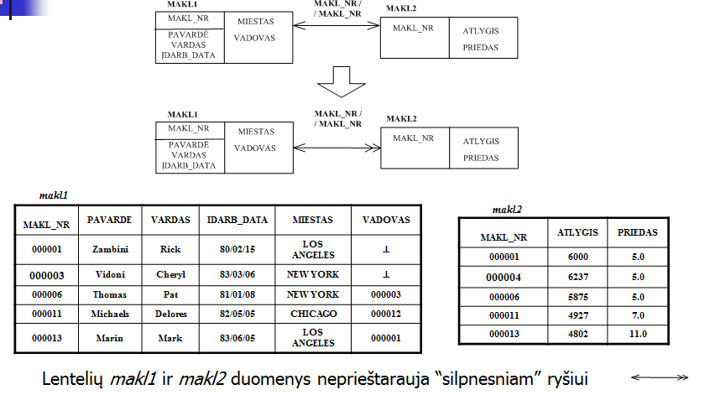
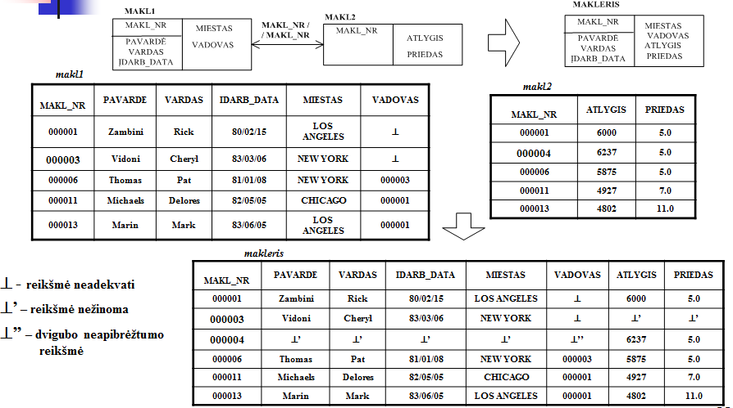

7. Kanoninės schemos. Sąryšių tipai M:N.
Iš ko susideda kanoninės (loginės) schemos? Loginių ryšių M:N apibrėžimas. Sugalvoti kanoninės schemos (KaSch) fragmentą, kuriame būtų tokio ryšio tipo pavyzdys. Pasinaudokite DB, suprojektuota 1‘me arba 2‘me kontroliniame darbe (KoDa), arba naudota vykdant individualią užduotį (InUž). Jei reikia DB schemą pamodifikuokite.

Kanoninė schema susideda iš įrašų tipų ir ryšių tarp jų. Įrašai susideda iš duomenų atributų ir laukų. Įrašai nusakomi binariniai, asociatyviniais ryšiais. Kurie yra tokie: 1:1, 1:N, N:M
N:M ryšys bus tada, kai kiekvienai esybei e1 iš E1 galima bus priskirti bet kiek esybių e2 iš E2, ir atvirkščiai. PVZ:
STUDENTAS <<- KLAUSO ->> KURSAS
Studentai gali klausyti daug kursų, taip pat kaip daug kursų gali būti klausomi daugiau nei vieno studento.
Taip pat tinkantis pavyzdys yra pusbroliai ir pusseserės, jei tu turi daug pusbrolių ar pusseserių, taip pat ir pusbroliai ir pusseserės gali turėti daug pusbrolių ir pusseserų.

8. M:N ryšių eliminavimas.
Sugalvoti kanoninės schemos (KaSch) fragmentą, kuriame būtų loginio ryšio tipo M:N pavyzdys. Pasinaudokite DB, suprojektuota 1‘me arba 2‘me kontroliniame darbe (KoDa), arba naudota vykdant individualią užduotį (InUž). Jei reikia DB schemą pamodifikuokite.
Eliminuokite ryšį M:N, įvedant naujus įrašų tipus. Kokie yra šitokios transformacijos privalumai?

Knygos Autorius
Knygos_ID<<-->>Autorius_ID
Pavadinimas Vardas
Pavardė

Knygos Sarašas Autorius
Knygos_ID<<--> ID <--->>Autorius_ID
Pavadinimas Knygos_ID Vardas
Autorius_ID Pavardė

9. Funkcinės priklausomybių du apibrėžimai.
Sugalvoti santykių schemos pavyzdį ir nurodykite jame dvi FP. Pasinaudokite DB, suprojektuota 1‘me arba 2‘me kontroliniame darbe (KoDa), arba naudota vykdant individualią užduotį (InUž). Jei reikia DB schemą pamodifikuokite.
Paaiškinkite, kodėl sugalvotos schemos duomenų egzemplioriai abu šiuos apibrėžimus tenkina.

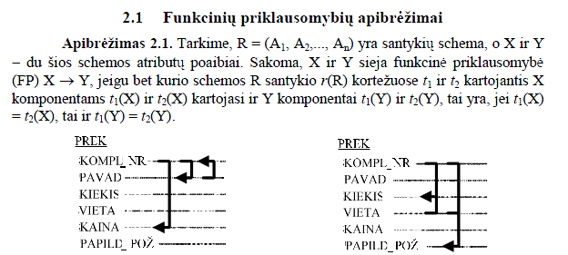
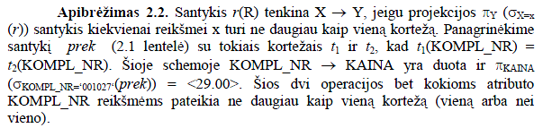

10. FP išvedimo taisyklės. FP galinė aibė.

Sugalvoti santykių schemos pavyzdį ir nurodykite jame užsiduotas FP. Pasinaudokite DB, suprojektuota 1‘me arba 2‘me kontroliniame darbe (KoDa), arba naudota vykdant individualią užduotį (InUž). Jei reikia DB schemą pamodifikuokite.
Iliustruokite FP išvedimo taisykles: refleksyvumą, papildymą, sumavimą, projektyvumą, tranzityvumą, pseudo- tranzityvumą, kaupimą.

PREK
Kompl_NR
Pavad
Kiekis
Vieta
Kaina
Papild_pož

Kompl_NR->Pavad
Pavad_K ->Kompl_nr
Kompl_nr ->Kaina
Kompl_nr, Vieta -> Kiekis
Kompl_nr, Vieta -> Papild_pož

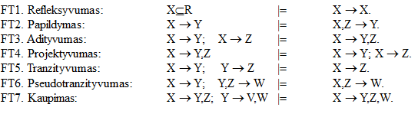

11. FP išvedimo B- aksiomos.
Pasinaudokite DB, suprojektuota 1‘me arba 2‘me kontroliniame darbe (KoDa), arba naudota vykdant individualią užduotį (InUž). Jei reikia DB schemą pamodifikuokite.
Parinkite teisingas funkcines priklausomybes (FP) ir iliustruokite refleksyvumo, kaupimo ir projektyvumo taisyklių taikymą, kad nustatyti, ar laisvai pasirinkta FP yra teisinga.

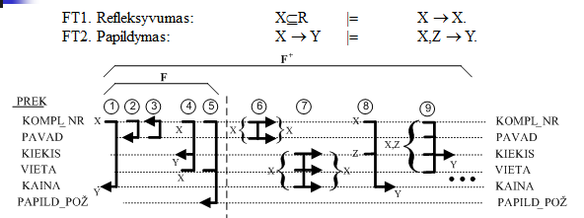
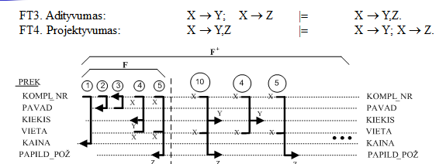
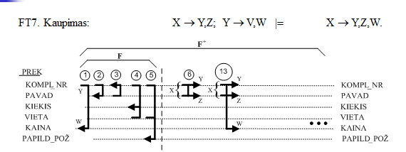

12. Santykių schemos raktai.
Pasinaudokite DB, suprojektuota 1‘me arba 2‘me kontroliniame darbe (KoDa), arba naudota vykdant individualią užduotį (InUž). Jei reikia DB schemą pamodifikuokite. Užsiduokite teisingas funkcines priklausomybes (FP), ir alternatyviuosius raktus. Pasinaudodami refleksyvumo ir kaupimo taisyklėmis, patikrinkite, ar raktai nėra super- raktai. Kodėl nustatytiems raktams tinka santykių schemų apibrėžimas?
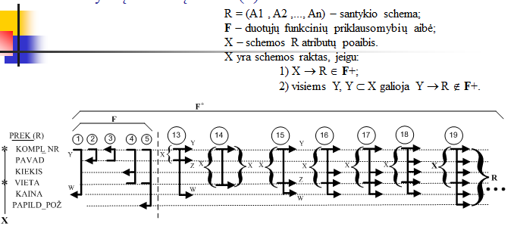

13. Pirmosios NF reikalavimai santykių schemoms.
Kokie yra „plokščių“ lentelių su atominėmis reikšmėmis reikalavimai. Kuo geros „plokščios“ lentelės?
Paimti nesudėtingą pavyzdį ir parodyti, kad schema nėra 1‘je norminėje formoje (1NF). Ją sunorminti iki 1NF. Kokie tokios schemos privalumai? Kodėl sunormintoje schemoje galima nurodyti „stipresnes“ duomenų priklausomybes? Kokios priklausomybės yra „stipresnės“?
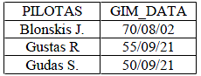
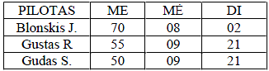
Lentelė yra 1NF jeigu:
- Schemos atributai yra nepriklausomi
- Atributų reikšmės yra atominės.
Pagrindinis pranašumas, kad 1NF lentelėmis galima naudoti reliacinės algebros operacijas. Taip pat naudojant atomines atributų reikšmes, duomenims galima parinkti didesnius apribojimus. Sunormintoje schemoje galima nurodyti „stipresnes“ duomenų priklausomybes todėl, kad yra išskaidyti tam tikri atributai. „stipresnės“ priklausomybės vadinamos tos, kurių kairiojoje pusėje yra daugiau atributų ir jų reikšmių pasikartojimo tikimybė lentelėse yra didesnė.

14. Antroji ir trečioji NF.
Norminių formų apibrėžimai. Pateikite pavyzdį, kuriame schema yra 2NF, bet nėra 3NF. Pasinaudokite DB, suprojektuota 1‘me arba 2‘me kontroliniame darbe (KoDa), arba naudota vykdant individualią užduotį (InUž). Jei reikia DB schemą pamodifikuokite.
Kodėl schema nebūdama 2NF, nebus ir 3NF.

Santykiu schema R yra 2NF, jeigu ji yra 1NF ir kiekvieno ne pirminio atributo A funkcinė priklausomybė nuo bet kurio rakto yra tik pilnoji. Atributas yra pirminis, jeigu įeina į raktų aibę. (neturi būti jokių išvestų FP)
Santykiu schema R yra 3NF, jeigu ji yra 1NF ir neegzistuoja toks ne pirminis atributas A, kurio funkcinė priklausomybė nuo bet kurio rakto būtų tranzityvioji.

*Reisas
*Data
Piloto_kodas
Piloto_pavarde
Reisas, data -> piloto_kodas
Piloto_pavarde -> Piloto_kodas
Piloto_kodas -> Piloto_pavarde

15. Schemų normalizavimo algoritmas NA3.
Pateikite pavyzdį, kuriame santykių schema yra 1NF, bet nėra 2NF. Pasinaudokite DB, suprojektuota 1‘me arba 2‘me kontroliniame darbe (KoDa), arba naudota vykdant individualią užduotį (InUž). Jei reikia DB schemą pamodifikuokite.
Pritaikykite NA3 ir paaiškinkite, kodėl po dekompozicijos gauta schema bus ir 2NF.

*Reisas
*Data
Piloto_kodas
Vartai
Reisas -> vartai
Reisas, data -> piloto_kodas

*Reisas *Reisas
*Data Vartai
Piloto_kodas

16. Daugiareikšmių priklausomybių apibrėžimas.
Pateikite pavyzdį, kuriame santykių schemoje yra bent viena netrivialioji daugiareikšmė priklausomybė (DP). Pasinaudokite DB, suprojektuota 1‘me arba 2‘me kontroliniame darbe (KoDa), arba naudota vykdant individualią užduotį (InUž). Jei reikia DB schemą pamodifikuokite. Nurodykite po vieną DP - trivialiąją, netrivialiąją, vieną išvedamą iš FP ir vieną išvedamą iš netrivialiosios pasirinktos DP.

Schemos R duomenys tenkina daugiareikšmę priklausomybę (DP) X ->> Y, jeigu bet kokiame schemos egzemplioriuje r(R) esant dviems kortežams s ir t, kurių X komponentai sutampa, t.y s(X) = t(X), tame pačiame egzemplioriuje r(R) bus kortežai u ir v, kurie tenkins tokias sąlygas:
u(X) = v(X) = s(X) = t(X)
u(Y) = s(Y); u(Z) = t(Z)
v(Y) = t(V); v(Z) = s(Z)

*Gaminys
*Operacija
*Sandelis
Kiekis
Gaminys, Sandelis -> Kiekis
Gaminys ->> Operacija

17. 4 NF ir NA4.
Pateikite pavyzdį, kuriame santykių schema yra 2NF, bet nėra 4NF. Pasinaudokite DB, suprojektuota 1‘me arba 2‘me kontroliniame darbe (KoDa), arba naudota vykdant individualią užduotį (InUž). Jei reikia DB schemą pamodifikuokite taip, kad jame būtų bent viena netrivialioji daugiareikšmė priklausomybė (DP). Pritaikykite NA4 ir paaiškinkite, kodėl po dekompozicijos gauta schema bus ir 4NF.

Schema yra 4NF, jeigu ji neturi jokių netrivialiųjų daugiareikšmių priklausomybių, kurių kairiosios pusės X atributai nedengia bent vieno schemos R rakto K.

*Gaminys
*Operacija
*Sandelis
Kiekis
Gaminys ->> Operacija
Gaminys, Sandelis -> Kiekis

1 punktas: schemą suskaidoma į schemas R1= X, Y ir R2=R-Y

*Gaminys *Gaminys
*Operacija *Sandelis
/4NF Kiekis (4NF)

18. Nenormalizuotų schemų trūkumai.
Pasinaudokite DB, suprojektuota 1‘me arba 2‘me kontroliniame darbe (KoDa), arba naudota vykdant individualią užduotį (InUž). Jei reikia DB schemą pamodifikuokite. Paaiškinkite, kaip sunormintoje DB schemoje išvengiamas: bereikalingas duomenų dubliavimas, modifikavimo, įterpimo ir pašalinimo anomalijos.

Trūkumai:
- DB saugomo informacijos perteklius
- DB atsiranda anomalijos: modifikavimo įterpimo ir pašalinimo
Modifikavimo – negalima įvesti tam tikrų duomenų, kol neįvesta pilna rakto reikšmė
Įterpimo – reikia papildomo laiko ir resursų įterpiant, atnaujinant dažnai pasikartojančius duomenis ir įterpiant naujus duomenis.
Pašalinimo – Šalinant tam tikrus duomenis, gali būti prarasta informacija apie kitus duomenis, netiesiogiai susijusi su šalinamais duomenimis. (pvz šalinant konkretų tiekėja, galima prarasti informaciją apie konkretų gaminį, jeigu jį tiekė tik šis tiekėjas)

19. DB informacijos išsaugojimo kriterijus.
Kaip pasireiškia blogai suprojektuotoje schemoje informacijos nuostoliai? Patikrinkite 1‘o arba 2‘o KoDa pavyzdžiu, ar suprojektuota schema neiškreips dalykinės srities būseną, charakterizuojamą pateiktu universaliojo duomenų santykio pavyzdžiu.

2 dalis. SQL užklausos reliacinėse DB

20. Reliacinis duomenų modelis. Pagrindinės sąvokos.
Kas yra: atributas, kortežas, kortežo komponentas, domenas, duomenų santykis, duomenų santykio schema, DB schema? Pasinaudokite DB, suprojektuota 1‘me arba 2‘me kontroliniame darbe (KoDa), arba naudota vykdant individualią užduotį (InUž). Nurodykite du kortežų vaizdavimo būdus.

Atributas – objekto savybė
Kortežas – įrašas, lentelės eilutė
Kortežo komponentas – atributo reikšmė tam tikroj eilutėj.
Domenas – atributui priskirta leidžiamų reikšmių sritis
Duomenų santykis – duomenų lentelė.
Duomenų santykio schema – atributų rinkinys

21. Reliacinės algebros pagrindinės operacijos.
Iliustruokite penkias pagrindines reliacinės algebros (RA) taikymo operacijas duomenų lentelei(ėms), paimtoms iš 1‘o arba 2‘o KoDa, arba iš InUž.
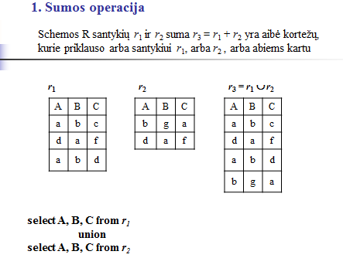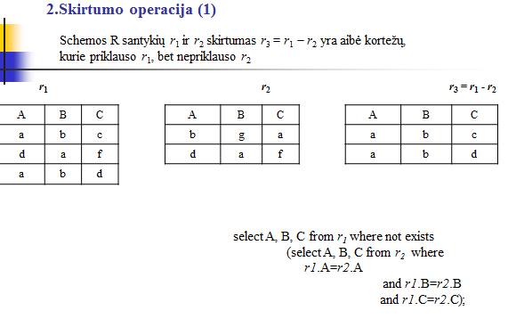
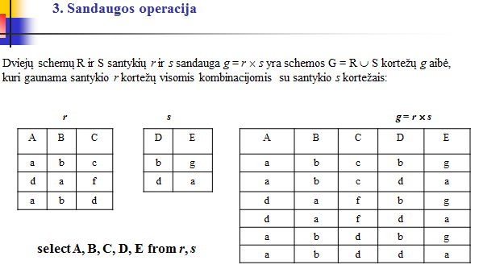
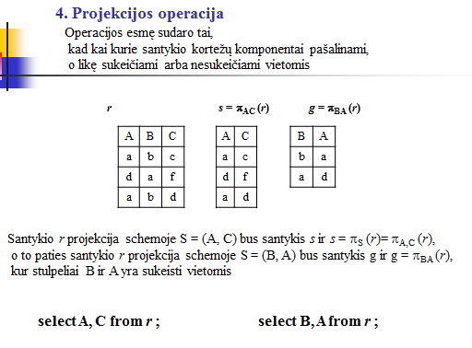
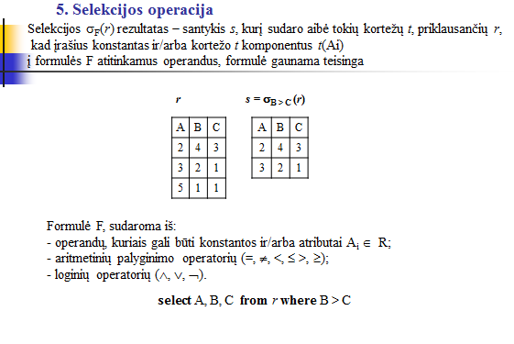
22. SQL. Lentelių skirtumo realizacija, panaudojant EXISTS predikatą
Pasinaudokite DB, suprojektuota 1‘me arba 2‘me kontroliniame darbe (KoDa), arba naudota vykdant individualią užduotį (InUž). Pateikti skirtumo operacijos pavyzdį reliacinės algebros ir SQL formoje.

23. Reliacinės algebros išvestinės operacijos.
Iliustruokite tris reliacinės algebros (RA) išvestinių operacijų taikymą duomenų lentelei(ėms). Pasinaudokite DB, suprojektuota 1‘me arba 2‘me kontroliniame darbe (KoDa), arba naudota vykdant individualią užduotį (InUž).
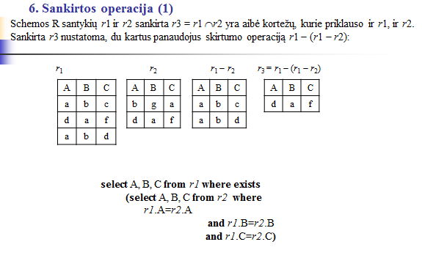
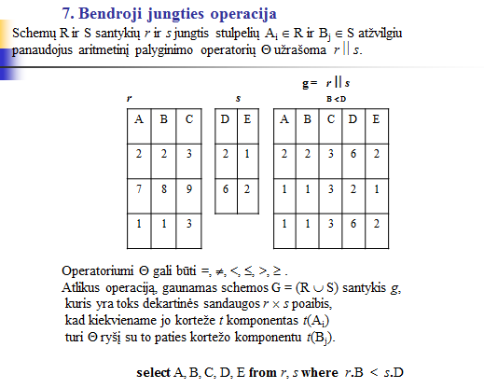
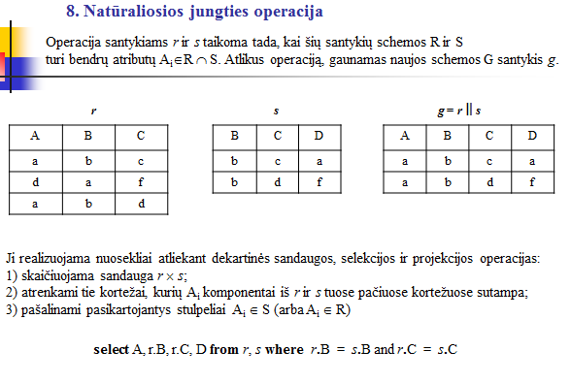

24. SQL. Lentelių sankirtos realizacija, panaudojant EXISTS predikatą.
Pasinaudokite DB, suprojektuota 1‘me arba 2‘me kontroliniame darbe (KoDa), arba naudota vykdant individualią užduotį (InUž). Pateikti sankirtos operacijos pavyzdį reliacinės algebros ir SQL formoje.

25. Algebriniai medžiai ir reliacinis skaičiavimas.
Koks yra santykis tarp reliacinės algebros (RA) operacijų taikymo ir reliacinio skaičiavimo (RS)? Kokios yra „optimizuotos“ užklausos. Kaip dirba SQL procesorius? Kokie yra RS privalumai.

Reliacinė algebros kalba yra pilna, ta prasme, kad galima gauti bet kokį norimą
atsakymą, tačiau reliacinės algebros operacijos yra labiau teorinio pobūdžio, ir praktikoje
beveik nenaudojamos reliacinės algebros programavimo kalbos. Reliacinės algebros
operacijos sudaro reliacinio skaičiavimo pagrindą, sudarant praktikoje plačiai naudojamas
duomenų manipuliavimo kalbas. Reliacinio skaičiavimo deklaratyviosios SQL kalbos
procesoriai optimizuoja algebrinių operacijų seką tokiu būdu, kad gauti efektingą
duomenų išrinkimą iš reliacinės DB ir tarpinių rezultatų apdorojimą. Vartotojas,
rašydamas SQL programą, algebrinių operacijų sekos optimizavimu gali nesirūpinti.

26. SQL. Įrašų indeksavimas.
Pasinaudokite DB, suprojektuota 1‘me arba 2‘me kontroliniame darbe (KoDa), arba naudota vykdant individualią užduotį (InUž). Užrašykite indeksavimo komandą SQL formoje laisvai pasirinktai lentelei iš 1‘o arba 2‘o KoDa.
Paaiškinkite paieškos procesą indeksuotos lentelės pavyzdžiu. Kodėl paieškos procesas paspartėja naudojant indeksus, o kortežų įterpimo-pašalinimo atveju – sulėtėja?
Create INDEX PAV on MAKL3 (PAVARDE asc)

27. SQL. Refleksyvusis lentelių sujungimas.
Kokios užklausos vadinamos refleksyviosiomis? Kokią sąlygą turi išpildyti santykio schema, kad būtų galima suformuluoti refleksyviąją užklausą.
Užrašykite SQL užklausą duomenų santykiui su schema MAKLeriai={MAKLerio_NR, Maklerio_PAVARDE, VADOVAS, Maklerio_ATLYGIS}, kai užklausa natūralioje kalboje pateikiama tokioje formoje: „Kokie yra maklerių vadovų atlygiai?“ Kiekvienas makleris turi vieną vadovą, o vadovai savo vadovų nebeturi. Kiekvienas vadovas yra makleris ir jo savybės surašomos į tą pačią lentelę, turinčią schemą MAKLeriai.
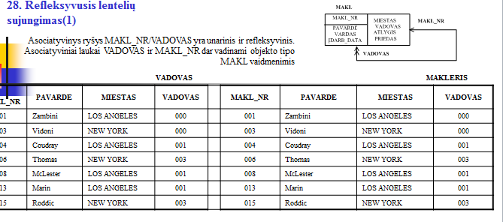
select distinct VADOVAS.PAVARDE, VADOVAS.ATLYGIS
from MAKL VADOVAS, MAKL MAKLERIS
where VADOVAS.MAKL_NR = MAKLERIS.VADOVAS
order by VADOVAS.ATLYGIS desc
28. SQL. Lentelių sujungimas opratoriais inner join operatoriumi.
Šiam operatoriaus tipui sugalvokite užklausą natūralioje kalboje ir užrašykite ją SQL formoje. Pasinaudokite DB, suprojektuota 1‘me arba 2‘me kontroliniame darbe (KoDa), arba naudota vykdant individualią užduotį (InUž). Jei reikia DB schemą pamodifikuokite.
Išrinkti maklerių gautus užsakymus.
Select PARD.UZSAK_NR, MAKL.MAKL_NR, MAKL.PAVARDE from PARD inner join MAKL on
MAKL.MAKL_NR = PARD.MAKLERIS

29. SQL. Lentelių sujungimas opratoriais left outer join, right outer join, full outer join.
Šiam operatoriaus tipui sugalvokite užklausą natūralioje kalboje ir užrašykite ją SQL formoje. Pasinaudokite DB, suprojektuota 1‘me arba 2‘me kontroliniame darbe (KoDa), arba naudota vykdant individualią užduotį (InUž). Jei reikia DB schemą pamodifikuokite.

Išrinkti visus maklerius, kurie gavo užsakymus ir, kurie negavo.
Select PARD.UZSAK_NR, MAKL.MAKL_NR, MAKL.PAVARDE from PARD left join MAKL on
MAKL.MAKL_NR = PARD.MAKLERIS

Išrinkti maklerių gautus užsakymus ir surūšiuoti pagal maklerio pavardę.
Select PARD.UZSAK_NR, MAKL.MAKL_NR, MAKL.PAVARDE from PARD inner join MAKL on
MAKL.MAKL_NR = PARD.MAKLERIS ORDER BY MAKL.PAVARDE asc

30. SQL. Lentelių rūšiavimas
Šiam operatoriaus tipui sugalvokite užklausą natūralioje kalboje ir užrašykite ją SQL formoje. Pasinaudokite DB, suprojektuota 1‘me arba 2‘me kontroliniame darbe (KoDa), arba naudota vykdant individualią užduotį (InUž). Jei reikia DB schemą pamodifikuokite.

Išrinkti maklerių gautus užsakymus ir surūšiuoti pagal maklerio pavardę.
Select PARD.UZSAK_NR, MAKL.MAKL_NR, MAKL.PAVARDE from PARD inner join MAKL on
MAKL.MAKL_NR = PARD.MAKLERIS ORDER BY MAKL.PAVARDE asc

31. SQL. Eilučių grupavimas ir agreguotos funkcijos ir jų panaudojimas.
Šiam operatoriaus tipui sugalvokite užklausą natūralioje kalboje ir užrašykite ją SQL formoje. Pasinaudokite DB, suprojektuota 1‘me arba 2‘me kontroliniame darbe (KoDa), arba naudota vykdant individualią užduotį (InUž). Jei reikia DB schemą pamodifikuokite.

Išrinkti ir suskaičiuoti, kiek kiekvienas makleris turi užsakymų.

SELECT COUNT(MAKL.MAKL_NR) AS KIEKIS, MAKL.MAKL_NR, MAKL.PAVARDE
FROM MAKL INNER JOIN PARD ON MAKL.MAKL_NR = PARD.MAKLERIS
GROUP BY MAKL.MAKL_NR, MAKL.PAVARDE
ORDER BY KIEKIS

32. SQL. Sąlygotos eilučių grupės.
Šiam operatoriaus tipui sugalvokite užklausą natūralioje kalboje ir užrašykite ją SQL formoje. Pasinaudokite DB, suprojektuota 1‘me arba 2‘me kontroliniame darbe (KoDa), arba naudota vykdant individualią užduotį (InUž). Jei reikia DB schemą pamodifikuokite.

Išrenka tuos maklerius, kurie turi daugiau negu 1 užsakymą.
SELECT COUNT(MAKL.MAKL_NR) as KIEKIS, MAKL.MAKL_NR, MAKL.PAVARDE
FROM MAKL INNER JOIN PARD ON MAKL.MAKL_NR = PARD.MAKLERIS
GROUP BY MAKL.MAKL_NR, MAKL.PAVARDE HAVING COUNT(MAKL.MAKL_NR)>1
ORDER BY KIEKIS asc

33. SQL. sub- užklausos su pavienėmis grąžinamomis rekšmėmis.
Šiam operatoriaus tipui sugalvokite užklausą natūralioje kalboje ir užrašykite ją SQL formoje. Pasinaudokite DB, suprojektuota 1‘me arba 2‘me kontroliniame darbe (KoDa), arba naudota vykdant individualią užduotį (InUž). Jei reikia DB schemą pamodifikuokite.

Išrinkti užsakymo numerį ir pardavimo datą pirkėjų, kurių firmos pavadinimas: „The office“
select UZSAK_NR,PARD_DATA from PARD where PIRKEJAS =
(select PIRK_NR from PIRK where FIRMA="The Office")
order by PARD_DATA;

34. SQL. sub- užklusos su grupe grąžinamų reikšmių.
Šiam operatoriaus tipui sugalvokite užklausą natūralioje kalboje ir užrašykite ją SQL formoje. Pasinaudokite DB, suprojektuota 1‘me arba 2‘me kontroliniame darbe (KoDa), arba naudota vykdant individualią užduotį (InUž). Jei reikia DB schemą pamodifikuokite.

35. SQL. Koreliuotos užklausos.
Kokias užklausas laikome koreliuotomis?
Duota mokomosios DB ‚Prekyba“ SQL užklausa:
select ISOR.VARDAS, ISOR.PAVARDE, ISOR.MIESTAS, ISOR.IDARB_DATA, ISOR.ATLYGIS from MAKL ISOR
where ATLYGIS = (select max(ATLYGIS) from MAKL VIDIN
where VIDIN.MIESTAS = ISOR.MIESTAS) ;
Suformuluokite šią užklausą natūralia kalba.

Išrinkti maklerius, kurie savame mieste uždirba daugiausiai tarp kitų ten gyvenančių maklerių.

36. SQL. Virtualiosios lentelės ir sinonimai.
Kuo skiriasi virtualiosios lentelės nuo DB lentelių? Kuriuo tikslu naudojamos virtualios lentelės. Kuriuo tikslu naudojami lentelių ir atributų vardų sinonimai.
Duota užklausa:
select PIRK_NR, PAVARDE, MIESTAS, ADRESAS from PIRK
Pamodifikuokite šią užklausą taip, kad duomenys apie pirkėją būtų nuskaitomi per virtualią lentelę vardu PIRKEJAS. Naujoje užklausoje panaudokite bazinės lentelės PIRK vardo sinonimą P ir atributo PIRK_NR vardo sinonimą Pirkejas.

Virtuali lentelė nuo DB lentelių skiriasi tuo, kad virtuali lentelė nėra fiziškai, realiai saugojama išorinėje atmintyje. Virtuali lentelė neturi savo duomenų, ji remiasi tik egzistuojančiomis lentelėmis. Gan sudėtingas užklausas galima vykdyti jau ne realiomis lentelėmis, tačiau remiantis jau sukurtom virtualiom lentelėm.

Select PIRKEJAS, PAVARDE, MIESTAS, ADRESAS FROM (SELECT PIRK_NR AS PIRKEJAS, PAVARDE, MIESTAS, ADRESAS FROM PIRK) P

